**Какую функцию выполняют почки?**

Почки представляют собой два бобовидных органа, расположенных позади брюшной полости, которые отвечают за фильтрацию крови и образование мочи. Почки участвуют в различных процессах в организме, включая регуляцию артериального давления, производство клеток крови и поддержание нормального состояния костной ткани.

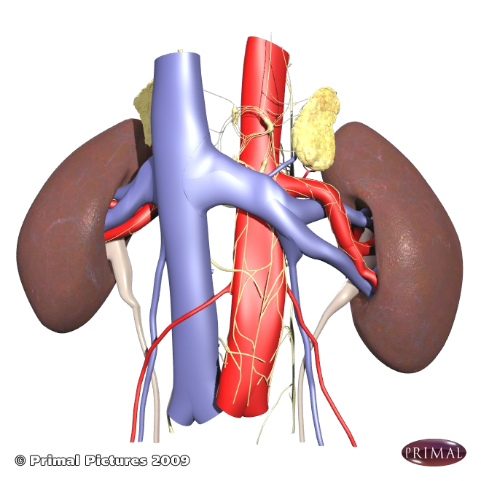

**Что такое рак почки?**

Рак почки - рост злокачественных клеток, исходящих из почечной ткани (паренхимы). Встречаются также доброкачественные опухоли почки.

Выделяют несколько стадий заболевания. Если опухоль ограничена самой почкой и не выходит за её пределы, то говорят о локализованном раке почки. В случае местно-распространённого рака опухоль распространяется за пределы органа в соседние ткани и может поражать почечную и нижнюю полую вену, надпочечник, лимфатические узлы. О метастатическом заболевании говорят в случае, если рак распространяется на отдалённые лимфатические узлы или другие органы.

**Варианты хирургического лечения**

Локализованный рак почки может быть удалён в результате радикальной нефрэктомии или резекции почки с опухолью. Обе эти процедуры могут быть выполнены как с помощью открытой операции, так и с использованием минимально-инвазивных методик (лапароскопическая и робот-ассистированная операция). В ряде случаев может выполняться минимально-инвазивная радиочастотная аблация или криоаблация опухоли.

**Резекция почки**

Во время резекции удаляется только опухоль, при этом сохраняется здоровая ткань почки. Данной операции отдаётся предпочтение в случаях, когда это возможно технически.

*Как выполняется резекция почки?*

В первую очередь необходимо определить точную локализацию опухоли. В ряде случаев, чтобы остановить приток крови к почке и свести к минимуму кровопотерю, во время операции на почечную артерию накладывается зажим. Это обеспечивает возможность полного удаления опухоли.

При открытой операции хирург делает разрез на брюшной стенке, который позволяет получить прямой доступ к почке. Лапароскопическая и роботическая операции являются минимально-инвазивными хирургическими вмешательствами и выполняются через проколы в брюшной стенке, в которые заводится камера и инструменты, необходимые для удаления опухоли.

**Радикальная нефрэктомия**

Радикальная нефрэктомия относится к хирургическим методам лечения локализованного и местно-распространённого рака почки. Целью операции является полное удаление всей почки вместе с окружающей жировой клетчаткой. Эта операция выполняется в случаях, когда удалить только опухоль не представляется возможным вследствие её больших размеров, расположения или прорастания в соседние структуры. В большинстве случаев жизнь с одной функционирующей почкой не приводит к каким-либо серьёзным осложнениям.

*Как выполняется радикальная нефрэктомия?*

Для предотвращения самопроизвольного распада опухоли хирург выделяет почку, окружённую жировой капсулой. Затем хирург выделяет, перевязывает и отсекает почечную артерию, почечную вену и мочеточник, и удаляет саму почку.

Радикальная нефрэктомия также может быть выполнена с помощью лапароскопической, роботической и открытой техники. Восстановление после минимально-инвазивной операции, как правило, происходит быстрее, при этом оба метода демонстрируют одинаковую онкологическую эффективность.